Informujú verejnosť a obyvateľov mestá Snina,
o aplikácii Odvoz odpadu, v ktorej nájdu podrobný harmonogram vývozu odpadu na daný deň.
Stačí si cez web stránku odvoz-odpadu.eu alebo cez Google Play
stiahnuť do svojho mobilu aplikáciu
ODVOZ ODPADU,
zadať mesto/ulicu a aplikácia bude automaticky deň vopred posielať upozornenia čo sa nasledujúci deň bude vyvážať.

Pozor aplikácia zatiaľ funguje iba pre operačný systém Android.

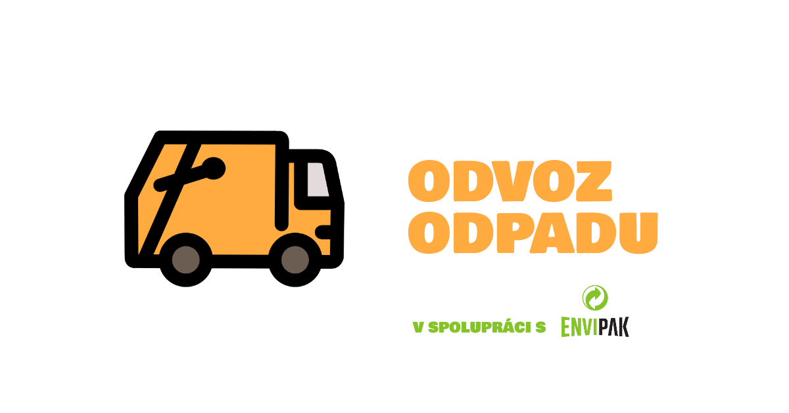
Bližšie info na : email: výroba@vpssnina.sk
mobil: 0918 180 605

